1° RECUPERATORIO DE ALGORITMICA Y ESTRUCTURA DE DATOS II - 2018

1) Una empresa de desarrollo de software tiene como personal empleados que pertenecen a la misma y personal contratado. Cada desarrollo corresponde a un proyecto distinto, el mismo tiene un responsable que es un empleado de la empresa. Cada trabajo que se realiza para un proyecto se asienta en una orden de trabajo donde se indica quien lo realizo, su fecha y la cantidad de horas que demandó.

Diagrama de Clases
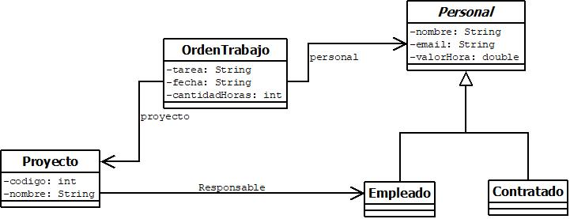

Crear todas las clases con sus atributos y constructores.

2) Realizar un programa de prueba que crea instancias de cada una de las clases desarrolladas. Crear un array con órdenes de trabajo para distintos proyectos. Utilizar el mismo para:

a. Dado un proyecto, calcular el costo total de las tareas realizadas.

b. Dada una persona, calcular el total a abonar por las tareas realizadas.

3) Dada una lista doblemente enlazada, agregar el siguiente método:

// Remueve todos los elementos de la lista que están entre fromIndex y toIndex
// Si los argumentos no son válidos lanza la excepción IndexOutOfBoundsException
public void removeRange(int fromIndex, int toIndex)

4) Realizar un programa de prueba que utilice el método implementado en 3). Mostrar un caso donde se llama al método con argumentos no válidos y se atrapa la excepción.

